Obsah trojúhelníku
Využití znalostí o obsahu obdélníku, vysvětlení na obrázku (kdo netiskne a chce si kreslit, zjednoduší na nejnutnější):
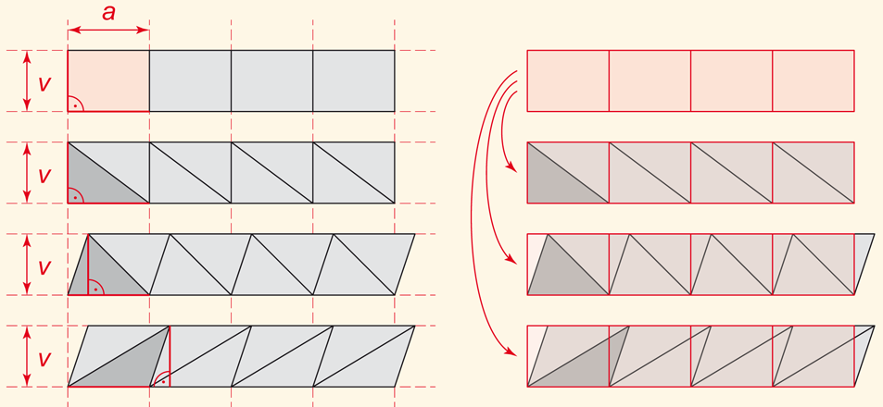
Trojúhelník, který má stranu délky a a výšku k této straně délky v_{a}, má poloviční obsah než obdélník se stranami a a v_{a}. (použila jsem dolní index strany, jak ji v trojúhelníku ABC používáme)
(Velice dobře je to vidět na pravoúhlém trojúhelníku, pak na ostroúhlém, nejhůře na tupoúhlém trojúhelníku, přesto by měl být obrázek jasně čitelný vzhledem k obsahu obdélníku a trojúhelníku.)
Zápis obsahu trojúhelníku:
$$S_{∆}=\frac{a∙v_{a}}{2}$$
Slovně a zjednodušeně: „strana krát její výška děleno dvěma“ (základna krát výška děleno dvěma: to bude pro jaký trojúhelník?
Jistě vás napadne, že máme tři strany, tři výšky, jak se to zapíše pro ně?
$$S_{∆}=\frac{b∙v_{b}}{2}=\frac{c∙v_{c}}{2}$$
Kdo netiskne, stačí následující obrázky načrtnou:
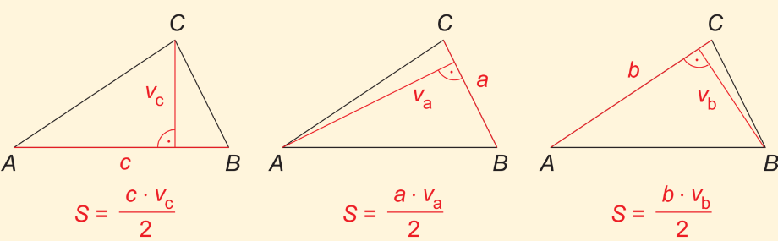
Ale pro pravoúhlý trojúhelník přeci platí, že dvě výšky jsou stejné jako strany, nejde toho využít?
$S_{∆}=\frac{a∙b}{2}$ (za předpokladu, že je pravý úhel při vrcholu C)
(Zde je ve vzorci dobře vidět ten poloviční obsah obdélníku, který by dva pravoúhlé trojúhelníky vytvořily.)
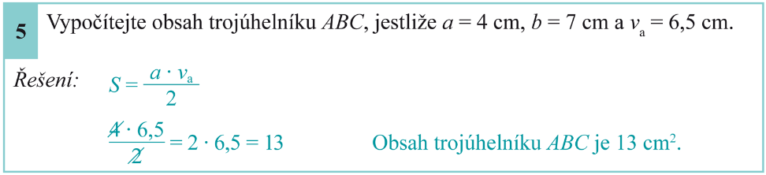
Pozn.: Někdy zlomkovou čáru píši pouze k té dvojce, je to totéž, kdybyste to někde viděli: $S_{∆}=\frac{1}{2}∙a∙v_{a}$
PS: strana 30 a 31, příklady 16 – 24 a 26, dbejte na zápis výpočtů obsahů.
Těžnice trojúhelníku
Těžnice trojúhelníku je úsečka, jejíž jeden krajní bod tvoří vrchol trojúhelníku a druhý střed protější strany.
(rychlejší verze pro vyjádření: spojnice vrcholu a středu protější strany)
Zápis: $t_{a}=AA_{1}$, $t_{b}=BB_{1}$, $t_{c}=CC_{1}$ (pro připomenutí: $v_{a}=AA_{0}$, $v_{b}=BB_{0}$, $v_{c}=CC_{0}$)
Využití těžnic
Těžnice rozdělí trojúhelník na dva trojúhelníky, ale jakých vlastností?
- Rovnoramenný  - Oba trojúhelníky jsou shodné, tak mají stejný obsah.  Platí shodnost obsahů i u ostatních trojúhelníků? | - Obecný trojúhelník  Jsou to sice různé trojúhelníky, ale mají stejnou „základnu“ a výšku, jak ukazuje i obrázek, mají tedy i stejný obsah.
Závěr:
Těžnice rozděluje trojúhelník na dva trojúhelníky stejných obsahů.
Lze podle ní vyvážit daný trojúhelník (využití ve fyzice, které znáte: získání těžiště tělesa=>)
Těžiště trojúhelníku ABC
Využijeme středních příček a ukážeme vlastnosti těžnic v trojúhelníku:
Využijeme opět skládání karet do pyramidy složené ze stejných trojúhelníků: |  | Bod C - vrchol trojúhelníku získáme prodloužením polopřímek AX a BY:
Kdo netiskne, ten si u těžiště napíše rámeček a narýsuje libovolný trojúhelník a v něm všechny těžnice, to stačí, jestliže tomu dle obrázků rozumíte.
PS: strana 33 až 35, příklady 1 až 12.

